Carrés moelleux aux framboises
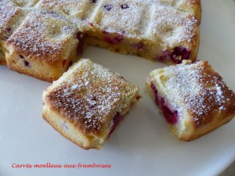 Pour 8 Croquants-Gourmands
- 200 g de chocolat blanc
- 100 g de crème liquide
- 40 g de sucre vanillé
- 80 g de farine
- 80 g d'amandes en poudre
- 3 œufs
- 150 g de framboises surgelées
1 moule carré de 20 cm de côtés beurré si non en silicone
Moule tablette pour moi
Préchauffage du four à 180°C
Faire fondre le chocolat blanc dans la crème sur feu doux ou comme moi par petites séquences au micro-ondes.
Remuer pour lisser l'ensemble et laisser tiédir.
Ajouter dans le saladier, le sucre, la farine, les amandes en poudre et les œufs.
Travailler au fouet pour obtenir une pâte homogène.
Incorporer les framboises surgelées et remuer délicatement.
Verser la pâte dans le moule.
Enfourner pour 30 minutes environ.
Laisser tiédir un peu avant de démouler sur une grille.
Saupoudrer d'un voile de sucre glace pour le look.

